КАРТА ГРАДОСТРОИТЕЛЬНОГО ЗОНИРОВАНИЯ ТЕРРИТОРИИ Г. МИАСС
ПРАВИЛ ЗЕМЛЕПОЛЬЗОВАНИЯ И ЗАСТРОЙКИ МИАССКОГО ГОРОДСКОГО ОКРУГА (ФРАГМЕНТ) С ОТОБРАЖЕНИЕМ ДОПОЛНИТЕЛЬНЫХ СВЕДЕНИЙ
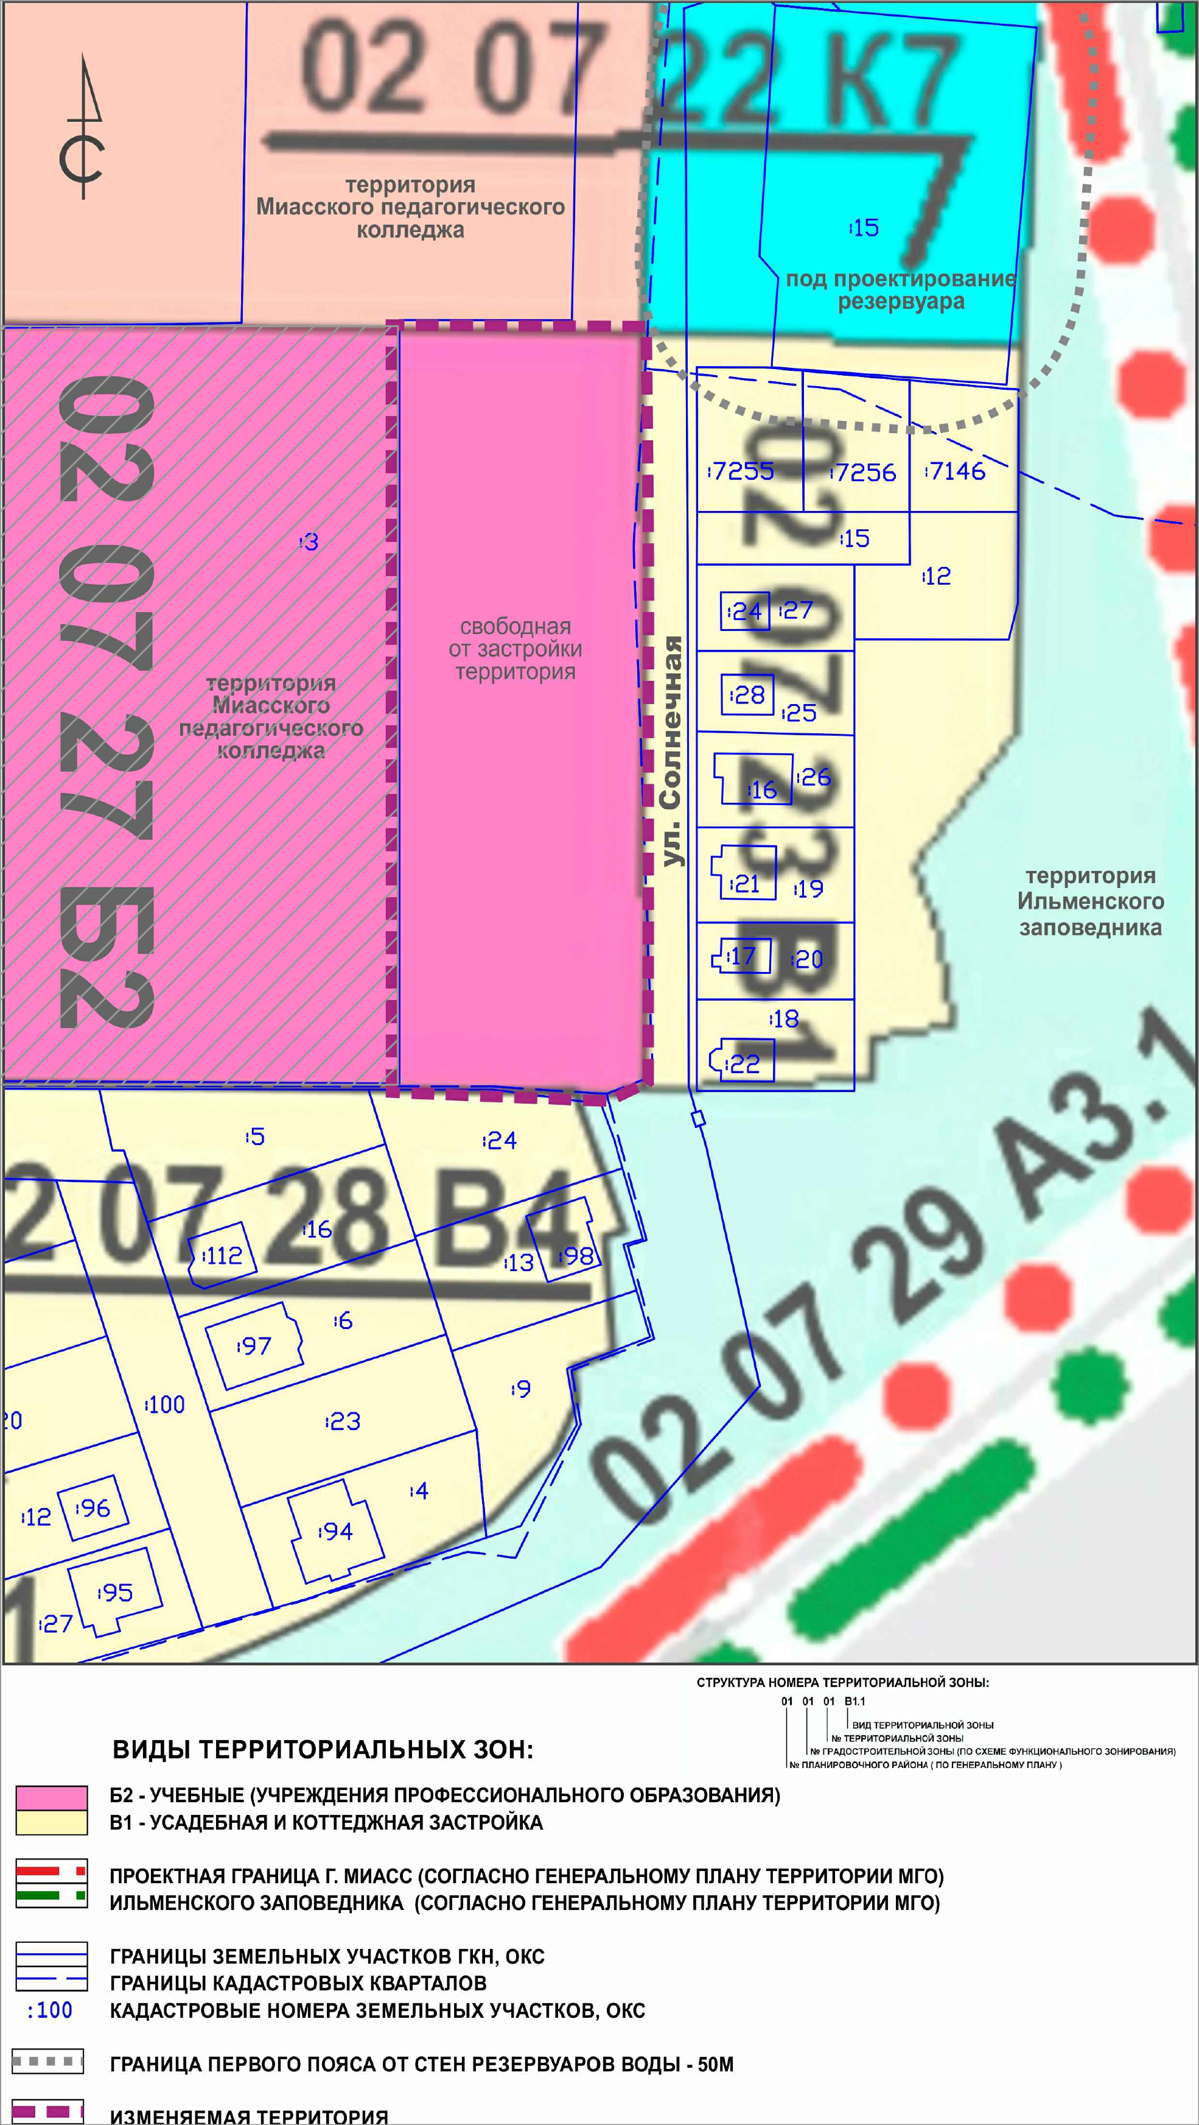

КАРТА ГРАДОСТРОИТЕЛЬНОГО ЗОНИРОВАНИЯ ТЕРРИТОРИИ Г. МИАСС ПРАВИЛ ЗЕМЛЕПОЛЬЗОВАНИЯ И ЗАСТРОЙКИ МИАССКОГО ГОРОДСКОГО ОКРУГА (ФРАГМЕНТ) С УЧЕТОМ ИЗМЕНЕНИЙ ВИДОВ И ГРАНИЦ ТЕРРИТОРИАЛЬНЫХ ЗОН В ОТНОШЕНИИ ТЕРРИТОРИИ, РАСПОЛОЖЕННОЙ В Г. МИАССЕ, УЛ. СОЛНЕЧНАЯ, ВОСТОЧНЕЕ ТЕРРИТОРИИ МИАССКОГО ПЕДАГОГИЧЕСКОГО КОЛЛЕДЖА
